(4)：根据实例3-1做出了修改，客户端发送指定信息给服务器，发送信息为’123’

1. 代码分析：

* 客户端：

1. 初始化Winsock库

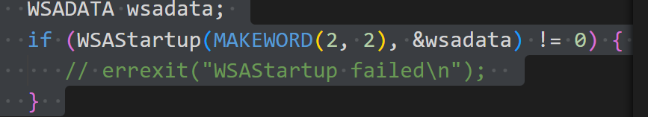

1. 创造套接字，SOCK_STREAM指定使用流式套接字，AF_INET指定使用IPv4协议通信，默认使用TCP协议

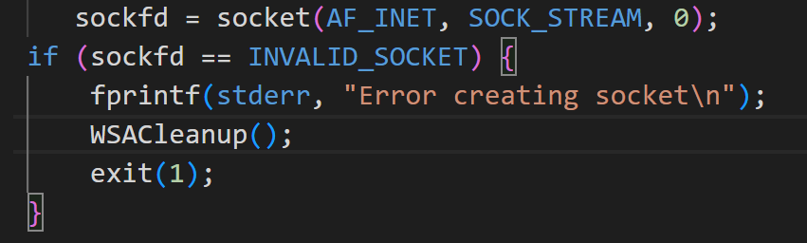

1. 使用sockaddr_in结构体设置服务器端地址信息，表明要连接的服务器端的IP和监听的

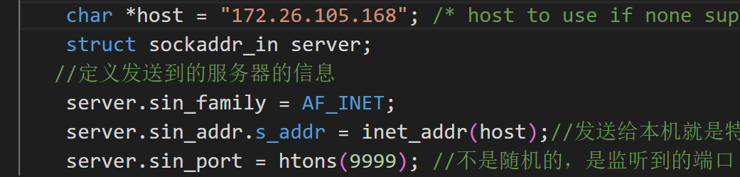

1. 建立到服务端的TCP连接，并且用send函数发送信息n次字符串123到服务器（无线连接时发送10次，有线时为1次）

无线连接发送代码如下：

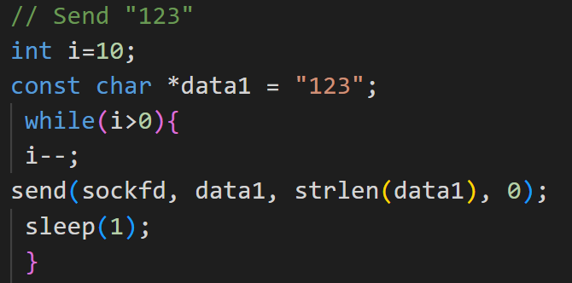

有线连接发送代码如下：

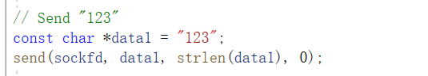

* 服务器端：

1. 初始化Winsock库

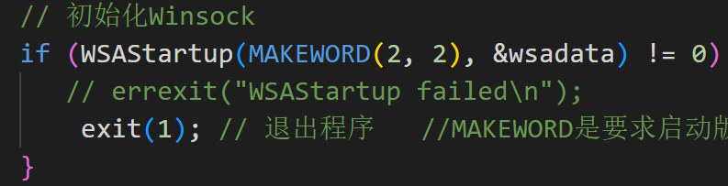

1. 创建被动套接字msock监听客户端请求，初始化服务器地址（绑定服务器端口，监听来自任何网络接口的连接请求INADDR_ANY），绑定msock到服务器地址上，启动监听

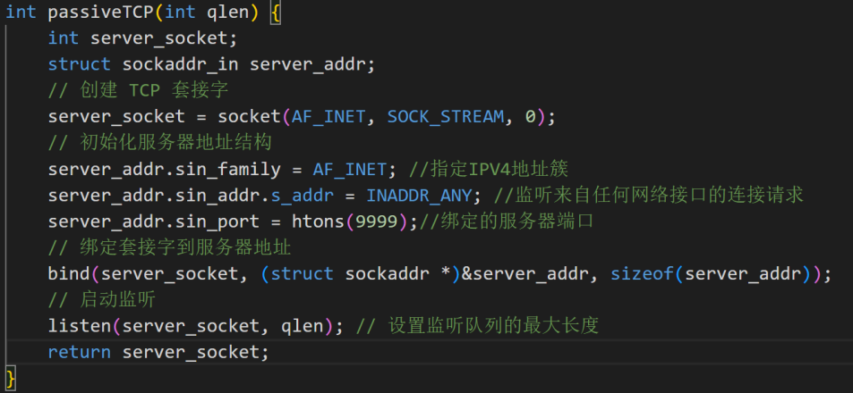

1. Ssock=accept(msock, (struct sockaddr*)&fsin，&alen):  
   accpet函数接收一个来自监听端口的连接请求(msock)，创建一个ssock套接字和连接的客户端通信，将客户端的地址信息存储在fsin中。

bytes_received = recv(ssock, buffer, sizeof(buffer), 0);

recv函数将来自ssock连接中接收到的数据包存储在buffer中，返回bytes_received表示接收到的字节数

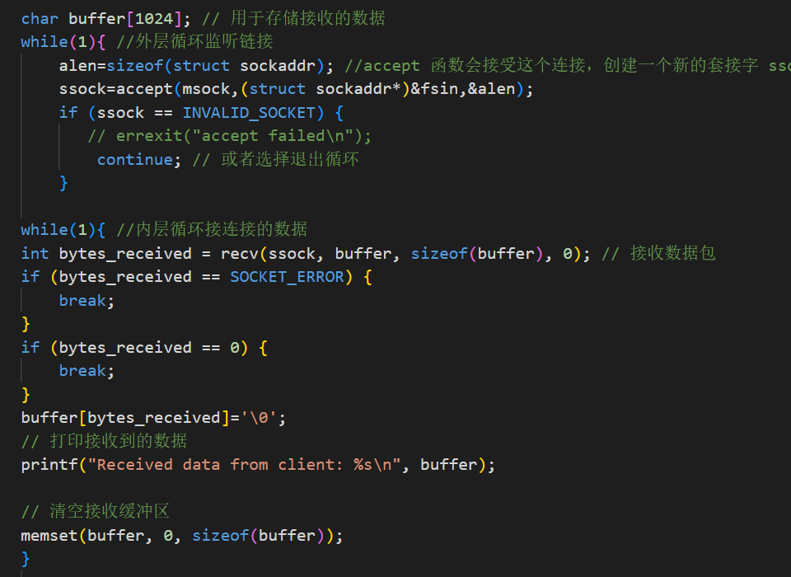

1. 通过无线网络传输（连续发送10个‘123’）：



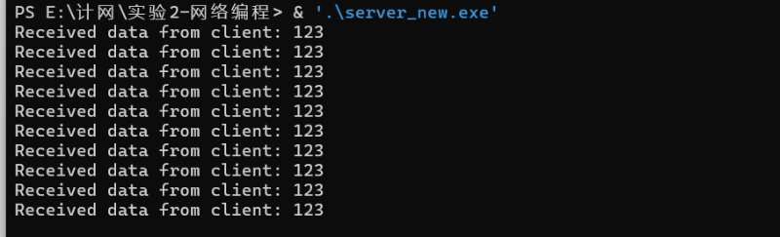

报文分析：  
 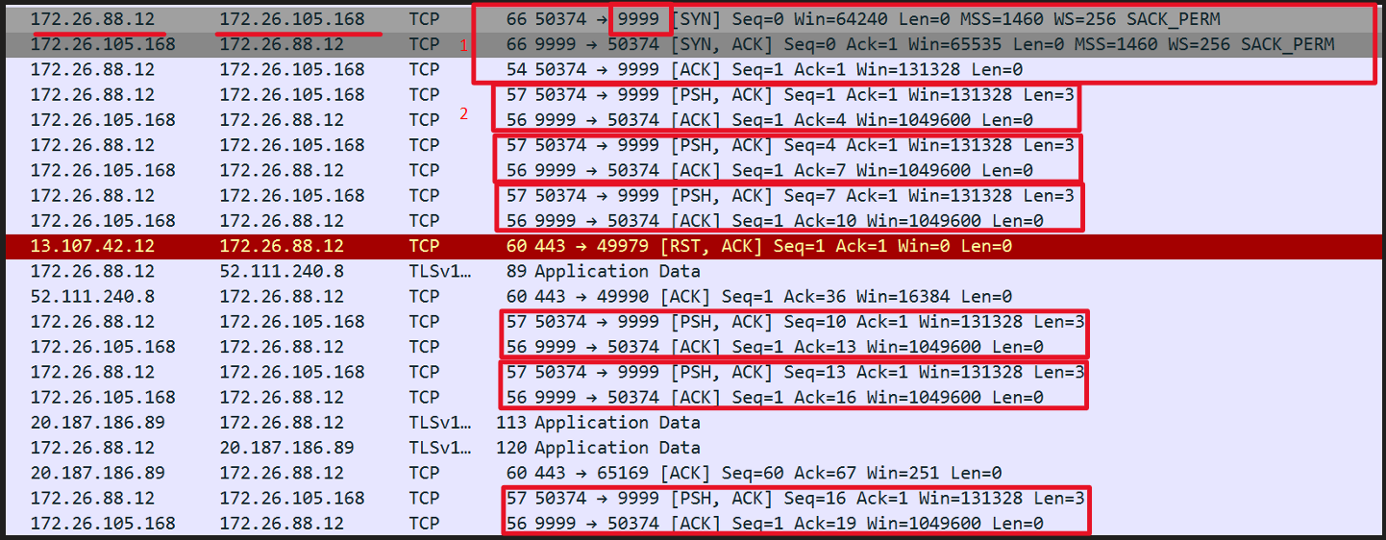

1. 客户端172.26.88.12到服务器172.26.105.168的TCP三次握手连接（连接到服务器的指定端口9999）
2. 客户端发送数据包给服务器和服务器发送确认信息给客户端（图中只表示出六次数据包发送接收）  
   



客户端发送的数据包目的地址为服务器172.26.26.105.168，且发送数据为3个字节，为‘123’

1. 通过有线传输（发送1次‘123’）

通过有线连接传输，发送了1个‘123’，服务器端成功接受到‘123’，如下：

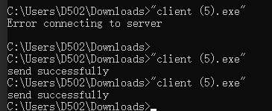

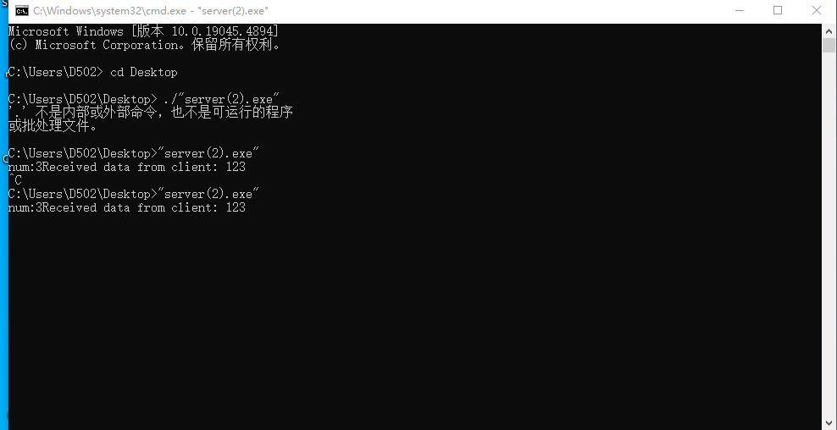

有线连接部分在实验室的设备上完成，客户端为192.168.20.31，服务器端为 192.168.20.10，有线连接部分报文分析如下：



1. 三次挥手:

第一次握手：SEQ=X+0=0，SYN=1

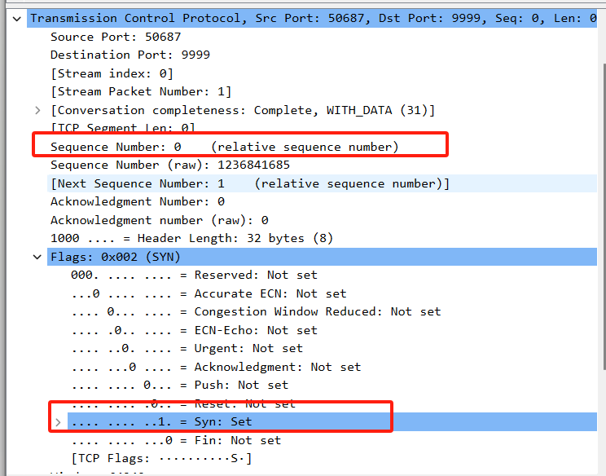

第二次握手：SEQ=Y+0=0，ACK=X+1=0+1=1，SYN=1，ACK=1

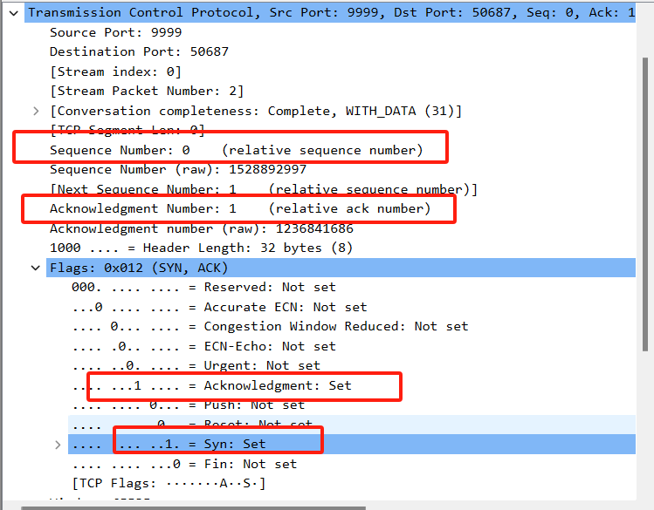

第三次握手：SEQ=X+1=0+1=1，ACK=Y+1=0+1=1，ACK=1

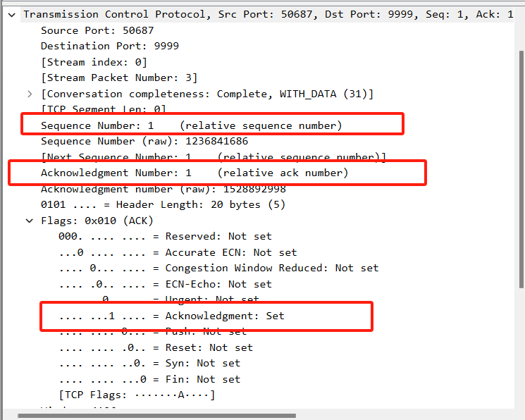

1. 数据传输

SEQ=X+1=0+1=1，ACK=Y+1=0+1=1，data length=3,next seq=4,PSH=1,ACK=1

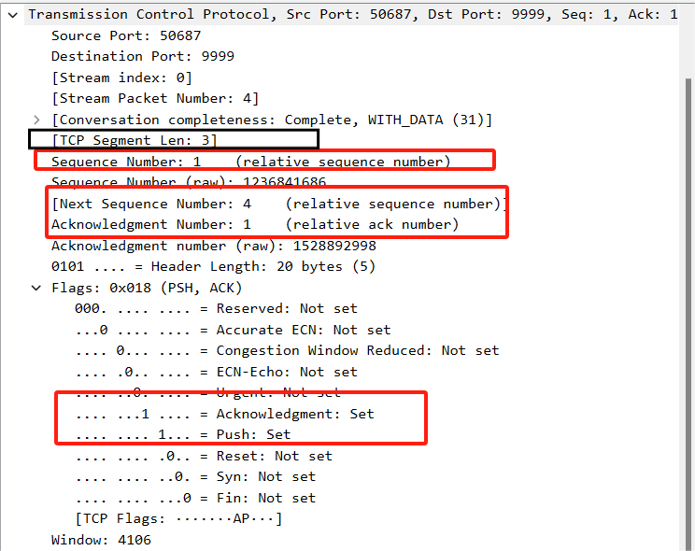

数据传输内容如下：C->S,客户端向服务器端发送数据，数据长度为3个字节（因为是字符串123，一个字符占1个字节），数据内容为123。

